COMUNICAÇÃO DA MARCA
CANAIS DE ESTRATÉGIA
MODELO

ETAPAS DA JORNADA DO CLIENTE
ESTRATÉGIA DE CONTEÚDO

Nome da marca

MENSAGEM PRINCIPAL DA MARCA

elaborado por
Nome e sobrenome

00/00/0000

ESTRATÉGIA DE CONTEÚDO DOS ESTÁGIOS DA JORNADA DO CLIENTE

ESTÁGIO DA JORNADA | ÂNGULO DE MENSAGENS | CANAL | POR QUE OS CONSUMIDORES COMPRARÃO?
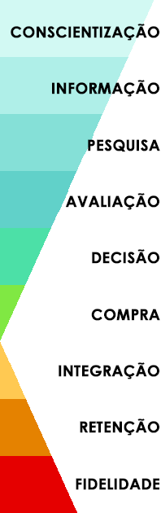

AVISO DE ISENÇÃO DE RESPONSABILIDADE

Qualquer artigo, modelo ou informação fornecidos pela Smartsheet no site são apenas para referência. Embora nos esforcemos para manter as informações atualizadas e corretas, não fornecemos garantia de qualquer natureza, seja explícita ou implícita, a respeito da integridade, precisão, confiabilidade, adequação ou disponibilidade do site ou das informações, artigos, modelos ou gráficos contidos no site. Portanto, toda confiança que você depositar nessas informações será estritamente por sua própria conta e risco.

